Nuotolinis 5-7 m. v. „Kelionė į kosmosą“
Balandžio 12 dieną švenčiama Tarptautinė aviacijos ir kosmonautikos diena. Šią dieną 1961 metais Jurijus Gagarinas kosminiu laivu „Vostok“ (Rytai) pirmą kartą apskrido Žemę aplink orbitą. Galbūt tuo metu tavo seneliams buvo panašiai tiek metu, kiek dabar yra tau.
- Paklausk senelių, kiek jiems buvo metų, kai Jurijus Gagarinas apskriejo žemę.
Skrydis truko beveik 2 valandas. Jurijaus Gagarino dėka planetoje atsirado nauja profesija - kosmonautas.
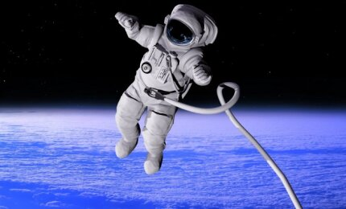
Mūsų Žemė yra Saulės sistemos dalis. Pažiūrėk kaip jos išsidėsčiusios ir kaip skrieja savo orbitomis (tai toks planetų kelias aplink Saulę).

Saulės sistemos Planetos
https://youtu.be/4yX3Vk7Bv_0
Saulės sistema – tai tik mažulytė visatos dalis. Visata – tai beribis, kintantis pasaulis. Iš pradžių ji buvo mažytė mažytė, mažesnė už atomą. O juk atomas daug daug kartų mažesnis už patį mažiausią taškelį. Visata palaipsniui didėjo ir augo, vėliau įvyko sprogimas, kuris pradėjo visą visatos istoriją. Visata nuolat plečiasi ir didėja.
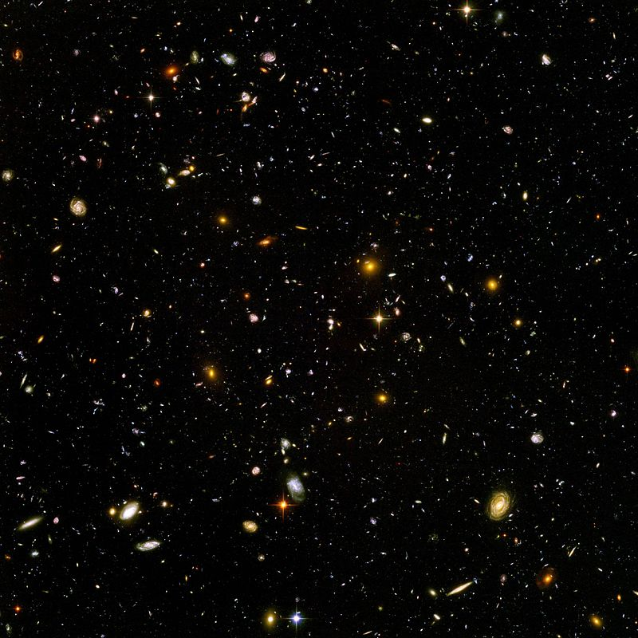
Ar yra ateiviai? Kodėl astronautai ir kosmonautai skrenda į Mėnulį, Marsą ir kitas planetas? O ką reiškia etnokosmologija ir kas yra Lietuvos pirmasis etnokosmologas? Kitsy susitiko su kosmoso vadove Goda, kad visa tai išsiaiškintų! O tada ir prasidėjo… į paralelines visatas ir galaktikas nubloškiantys faktai apie žvaigždes, žvaigždynus, saulę, mėnulį, Saturną, gyvybę Marse ir Veneroje!
Kitsy apsilankys Etnokosmomologijos muziejuje, kuris yra vienintelis toks visoje Žemės planetoje! Pasigamins savo galaktiką stiklainyje.

ATEIVIAI iš KOSMOSO atvyko į Kitsy planetą
https://youtu.be/--cmciRtAg8
- Gal ir tu pasidaryk galaktiką stiklainyje!
Nori nukeliauti į kosmosą?
KITSY NUKELIAVO Į KOSMOSĄ?!
Saulės sistema, žvaigždės, paukščių takas ir DAUG EKSPERIMENTŲ!
https://youtu.be/SXf54NKMeqw
- Paprašyk tėvelių pagalbos ir darykit EKSPERIMENTUS. Pasidarykit:
- Neoninių burbulų (reikės: UV prožektoriaus, neononių žymeklių, šiaudelių ir muilo burbulų);
- Šviečiančių gėlių (reikės: vazos, vandens, neoninių žymeklių, replyčių, baltų gėlių ir UV prožektoriaus);
- „Pieno upę“ (reikės: kepimo skardos, UV prožektoriaus, indų ploviklio, pieno ir neoninių žymeklių);
- Kosminių keksiukų (reikės: 2 kiaušinių, kakavos miltelių, miltų, grietinės, baltojo cukraus, rudojo cukraus, sodos, cinamono, aliejaus, kepimo miltelių, druskos, vanilės estrakto. Kremui: cukraus pudros, sviesto, maistinių dažų, pabarstukų).
- Kuris darbelis tau patiko labiausiai?
Jau žinai, kad kosmose labai labai tylu. Pabandyk pabūti tyliai tyliai ir pasiklausyti K. Debiusi muzikos „Mėnulio šviesa“.
https://youtu.be/gbioyruP8NY
O jeigu jau patekom į mėnulį, pasiklausyk, kas įvyko „Ant mėnulio ragelio“.
https://youtu.be/8m_xLZYszDk
Seni žmonės sako, kad žvaigždėse gyvena anapilin iškeliavusių žmonių sielos ir stebi mus iš dangaus, kad atsitikus nelaimei, jos gali mums net kelią parodyti. Štai paklausykit kas nutiko arkliui Dominykui. Ši pasaka labai graži, bet labai ilga, trunka beveik tiek pat, per kiek laiko kosmonautas Jurijus Gagarinas apskrido aplink Žemę. Todėl pirmiausiai gerai įsipatogink lovelėje arba tyliai užsiimk mėgiama veikla (piešk, konsruok) ir klausykis.
https://youtu.be/N0c5OqGjmHo
- Kokį tikslą turėjo arklys Dominykas?
- Ar tu irgi turi kokį nors tikslą, kai pradedi ką nors veikti?
Gal norėtum pasidaryti raketą?
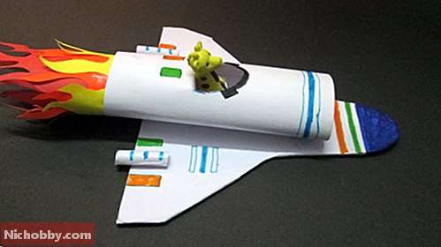
Ar tau patiktų skrieti raketa? Gal užaugęs norėtum būti kosmonautu? Tuomet reikės gerai mokytis, daug sportuoti ir būti dėmesingam, nes kosmonautais gali būti tik labai protingi ir stiprūs žmonės.
Linksmą 9 minučių mankštą paruošė talismanai – Ąžuolas, Foxė, Vėžiukas, Dragas, Sniegius, SKAy, Tsmokis ir Volikas.
https://youtu.be/qwbNRq_rqkI
- Surašyk visus žodžius susijusius su kosmosu. Kiek parašei žodžių?
- Kuris žodis ilgiausias? Kiek jame raidžių?
- Kuris žodis trumpiausias? Kiek jame raidžių?
- Keliomis raidėmis skiriasi ilgiausio ir trumpiausio žodžio ilgis?
Tikimės, kad įveikei visas užduotis. Parašyk, kaip sekėsi kosminiai atradimai. Atsiųsk nuotraukas, kad kartu galėtume pasidžiaugti tavo darbeliais.

Parengė mokytoja metodininkė
Regina Dabužinskienė

